JØRGEN ØLLGAARD:

På hippie-trailet i 1974: ’Jeg nåede ikke Indien …

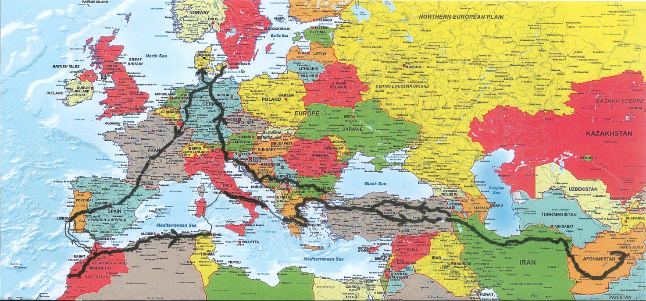

(Anholt juli 2018)

Intro:
Denne beretning er et forsøg på at huske, hvad der skete i mit sabbatår 1973-74, og især hvad der skete på min ”dannelsesrejse” marts-juli 1974. Noget er selvfølgelig efterrationaliseringer om, at sådan må det have været: Jeg rejste ud som hippie, og efterhånden mere gik over i at være mere rastløs ung i bevægelse, en beat on-the-road. Rejsen i sig selv.
Beretningen er inspireret af Thomas Ubbesens "Gensyn med hippie-ruten" (2018). Han - der definerer sig selv som hippie hele vejen - tog turen to år efter mig, men hans beskrivelse af ruten og miljøerne dengang - baseret på hans skitseagtige dagbog - fik nogle af mine egne erindringer frem. Fotos er en god måde at fremkalde erindringer på, men jeg tog næsten ingen. Jeg medbragte et lille sort engangs-kamera, der kunne tage 20 fotos (hvoraf 8 er overlevet), for hippier brugte "det indre kamera" og foragtede turisternes maniske blik efter motiver.
Mine genoplivede erindringer fra perioden er derfor fremkaldt af rejseruten: Portugal (13.marts), Marokko (23. marts), Italien (18.april), Grækenland (24.april), Istanbul (1.maj), Afghanistan (14. maj) og retur til Brennerpasset (24. juni) med hjemkomst til Vojens et par dage efter.
Ved at genkalde ruten dukkede der erindringsbrokker op. Noget erindring er også fremkaldt ved at google historisk materiale fra perioden, herunder fotos og by-kort.

Min rejsehistorie om 1974 blev aldrig skrevet. Jeg førte ikke dagbog. Min mundtlige overlevering til interesserede kom til at handle om rejserute, men ikke om miljøet og hvad der egentlig skete.
Og andre ting tog snart over i mit liv: 1. september 1974 startede et nyt kapitel i mit liv: Sociologi-studiet i København 1974-82. Og det var ikke særligt hipt, fx stod den hver fredag kl. 10-12 på forelæsning over Marx "Kapitalen", og den epoke kan eftertiden skændes meget om. Det hører hjemme i en anden beretning.
Ubbesen og jeg tilhørte en privilegeret generation, der var unge, mens verden endnu var åben og relativt tryg. Det hørte op i 1978, da russerne invaderede Afghanistan og hippie-trailet har været lukket siden. Ligeså med mullaherne i Iran. Dengang i 1970'erne kunne vi rejse ud, for det forekom og viste sig ikke i praksis ikke at være farligt. Den ungdommelige naivitet og troskyldige attitude, som vi kom med, gjorde os ufarlige for de lokale. Rejsen kunne realiseres uden frygt og angst for nogle af parterne. Vi var relativt fattige, og dermed uinteressante for platugler derude.
4 måneders fabriksarbejde og 3,5 måneders rejse var min dannelses-rejse. Jeg ville bare væk og ud, og det kom jeg. Rejseruten var spontan og uplanlagt. Målet var vel egentlig en af hippiernes hovedstæder, Goa i Indien. I det lys var det jo helt ulogisk at starte med at tage til Nordafrika. Det gjorde jo Goa urealistisk på tid; for1. september var studiestart på uni’ (to år før uden adgangsbegrænsning). Og vel var det ærgerligt, at jeg ikke nåede til Goa, men målet viste sig jo ikke at være en bestemt destination – ud over Marrakech, Istanbul og Kabul - nærmere bevægelsen, rejsen i sig selv.
Turen var ikke en dannelsesrejse rundt i verden i den klassiske humanistiske og kunstneriske tradition som H.C. Andersen. Jeg så ikke på uriner, men mere på mennesker, steder og stemninger. Men jeg blev utvivlsomt mere personligt moden og handlekraftig. Jeg fik oplevet, at verden er divers og kompleks, og der er mange forskellige livsformer, kulturer og fortolkninger. Det giver på den ene side ydmyghed, men på den anden side også en kritisk sans, så der kan stilles spørgsmål til (samfunds-) strukturer og konventioner. Og så var en erfaring til resten af livet, at du selv har ansvar for at realisere dit liv. Og for det meste lykkes det, du sætter dig for.

Opsparing: Fire måneders fabriksarbejde
22. juni 1973 fik jeg en studentereksamen med et snit på 6,9 efter 13-skalaen. Hvis jeg havde fået 03 i sidste fag (fysik) var jeg dumpet, og skulle gå et år om. Jeg var ikke bare doven og dum, men også led og ked af at gå i skole, sidst på den fuldstændig forældede Haderslev Katedralskole. Planen var, at jeg skulle have et sabbatår med arbejde, en stor rejse og så på universitetet med noget-med-samfund. Og rejsen skulle helst ende i Indien, for min gamle patruljefører, den fødte zenbuddhist MT havde taget turen overland to år før på 3.000 kroner i et halvt år, lidt mere end en dollar om dagen. Så jeg skulle til Indien og især til Goa, som han beskrev som paradisisk.
Stort set dagen efter eksamensfesten var slut, tog jeg til København og flyttede ind i Kattesundet hos MT. Jeg fik forefaldende studenterjobs og tjente penge til at købe en charterrejse for 298 kr. til Costa del Sol, hvor jeg var i en uge og dernæst til Ceuta / Fez i Marokko. Vejen hjem gik over på tommelfingeren til Madrid, hvor jeg fik en udlejningsbil med Pitzner Auto retur til København. Det var en Renault 4, og jeg kørte stort set uafbrudt i 30 timer, kun afbrudt af nogle timers søvn indimellem, i bilen. Udlejningsfirmaer betalte benzinen, hvis du kørte en af deres biler ud eller hjem. Senere fandt jeg ud af, at jeg deltog ufrivilligt i en skattefidus, fordi jeg kørte 2000 kilometer for Pitzner, og bilen var frikørt og firmaet kunne sælge den (uden afgifter) efter 50.000 udlejningskilometer. Men for mig var det en fed fidus.
Jeg havde allerede lidt erfaring med rejseri og udlængsel. I 1970 havde jeg sammen med Smitty - som døde 2015 i en kiterulykke - blaffet til en rockerbande i Køln, som vi havde mødt på Rømø samme forsommer, videre til Paris og Amsterdam. Det var udlængsel, og noget fra 50-60'ernes beatgeneration - undervejs og i bevægelse, 'On the road'.
Jeg havde i september - oktober 1973 underbetalt arbejde på maskinfabrikken A.B. Jensen, og i december pelsede jeg mink for min far. Ind imellem i november - marts havde jeg velbetalt job på Bdr. Grams køleskabsfabrik, hvor vi var fire som tjente gode penge på akkord. Vi var usolidariske, for vi efterlod stramme akkord-standarder til vores efterfølgere ud fra en kortsigtet tankegang, for vi var bare på en mellemstation. Ingen af os havde planer om at blive på fabrikken. Jeg skulle studere. De tre andre var 1. generations-arbejdere, indvandret fra landbrug i oplandet og de skulle bare lige tjene lidt penge, og så skulle de tilbage i (deres eget) landbrug, evt. på deltid. Det var en romantisk drøm, som ikke blev til noget. De blev hængende i (ufaglært) arbejde.
Vi skulle møde kl. 7.00 på båndet, og jeg kom ofte 10-15 min. for sent. Jeg havde så meget at lave i fritiden, fx var der hyppige besøg på Vojens Østerkro med mine sportskammeraden eller nogen rygning af tossetobak med byens "flippere". For sent fremmøde blev normalt strengt takseret (fyringsgrund), men min mester så igennem fingrene med mig, for han var ishockeyfan og jeg spillede ishockey på Vojens´ 1. divisionshold. Og vi var faktisk tæt på at få broncemedaljer i 1973-74 sæsonen, men måtte tage til takke med 4. pladsen.

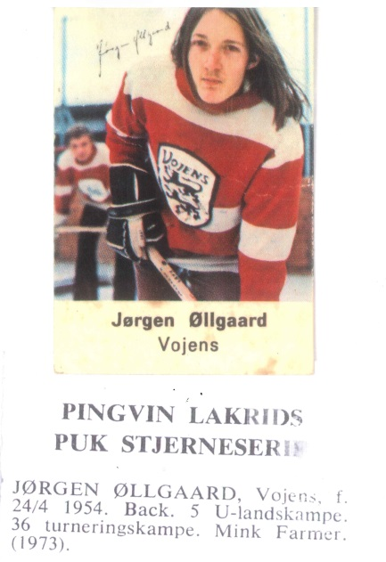
Der er et foto af mig, som kunne købes i PUK-pastiller blandt landets ishockeystjerner. Det er fra 1972, hvor jeg altså var 17-18 år. Jeg lignede virkelig lort, noget katten har slæbt ind. Og under stilling havde jeg anført "minkfarmer", for jeg ville ikke være "gymnasieelev". Jeg tog tydeligvis ikke tilværelsen særlig alvorligt. Kun en mor kunne holde af sådan en; det foto afslører, at mine forældre måtte tolerere et og andet.
13.03.74. Gennemrejse Lissabon
I midten af marts var ishockeysæsonen og fabriksarbejdet slut, og jeg pakkede en lysebrun lærredsrygsæk med lidt tøj, en sovepose / lagenpose, mit pas og xxx dollars i rejsechecks (American Express, for det var de nemmest omsættelige). Og sammen med en gymnasie-kammerat SS - i dag er lektor på uni' - kørte jeg en udlejningsbil fra København til Lissabon. Igen med al benzin betalt. Jeg kunne faktisk godt lide at køre bil dengang, i modsætning til i dag, hvor det er kedeligt.
Fra selve turen til Portugal husker jeg ikke så meget, andet end at motorvejene i Tyskland skulle overstås, ligesom Frankrig, hvis mentalitet jeg havde stærke fordomme imod efter Paris. Men den lange meditative køretur - SS var intellektuelt interessant selskab, han læste statskundskab på 2. år - gennem Spanien i hovedveje med to spor og begrænset trafik, bortset fra tungtlastede og langsomme lastbiler, med det tørre landskab med reklamer for brandyen med en meterhøj tyre på bakketoppe hænger stadig på det indre kamera. Og de gudsforladte landsbyer med (landevejs-) cafeer med et fjernsyn med tyrefægtning oppe i hjørnet og mænd, der bare skal have tiden til at gå med kortspil eller snak om ingenting. For man kunne ikke snakke politik i Spanien, det var jo under generalissimo Franco.
Målet for første stop for udlængslen var ikke Portugal, men Marokko eller rettere Marrakesh. Men nu havde biltransporten ført os til Lissabon og det var en flot havneby med stejle gader og sporvogne. Vi var der nogle dage, jeg husker, at vi diskuterede om vi skulle gå på horehus i Lissabons havnekvarter, for det havde vi aldrig prøvet, og SS var ude en aften og kom tilbage og sagde, at nu havde han været der. Uden at kvalificere omstændighederne yderligere, selv om jeg udfrittede ham, for jeg troede ikke på, at han turde...
Vi snusede rundt og akklimatiserede os til det fremmede i relativt velordnede Lissabon. Jeg oplevede faktisk, at her var mere politi og gendarmeri end i Spanien, men det skyldes nok, at vi havde kørt igennem den rurale del. Men paradoksalt nok - og den spænding oplevede vi overhovedet ikke i vores turistboble - var vi i Portugal to uger før nellikerevolutionen, det fredelige opgør med diktator Salazar d. 25 april 1974.
Opholdet i Portugal blev ufrivilligt forlænget, for vi købte en færgetur Lissabon - Tanger for at slippe for mere overland travel. Færgen var bekvem og rolig, og her fik vi den første rigtige kontakt med ligesindede fra andre lande. Som rejsende etablerer man hurtigt kontakter til andre rejsende med rygsæk og enkeltbillet eller tommelfinger. Det er dels socialt behov for at snakke og fordrive tiden og dels en måde at udveksle rejsetips, for dengang var der ikke Lonely Planet-guiden.
Der på dækket hørte vi foruroligende historier om langhårede, som vilkårligt var blevet nægtet adgang til Marokko. Man skulle altså enten lade sig klippe eller gemme sit hår under en hat. Jeg tænkte, at jeg var udenfor farezonen, for der var engelske og amerikanske hippier med skulderlangt hår og tydeligvis rejseslidte. Jeg var frisk og velplejet, med penge (rejsechecks), så indrejsen ville blive uproblematisk. Men nej, hippierne slap igennem ved at gemme deres hår under store hatte, jeg blev plukket ud på grund af for langt hår og ikke mindst for langt hår i mit pas. Skibets steward prøvede forgæves at forhandle en landgang på plads, men de marokkanske toldere stod fast. De skulle tilsyneladende statuere eksempler eller have en vis succesrate, så nogen skulle det gå ud over. Og her var vi en 4-6 stykker, som blev udsat for nordafrikansk vilkårligheder.
Vi måtte altså retur til Lissabon, og tage den lange tur på tommelfingeren ned gennem Algarve til Alceciras, og derfra med to timers færgen til Tanger, hvor vi slap ind i Marokko uden problemer...

23.03.74. Første mål: Marokko
Vi var blevet advaret om, at Tanger var en slem hazzle, her bliver man presset af sultne touts, der ved landgangen vil slå fingrene i een ved at sælge taxatransport, ’good hotel for you, my friend’ eller gøre en forretning i ’my uncels shop’, ’good price for you’, ’student reduction’ osv. Men det var alligevel overvældende at blive flået i af af 4-5 personer på en gang, og efter at de først havde præsenteret sig med servil venlighed slog de over i aggression og fjendtlighed, når det gik op for dem efter to minutter, at man ikke ville deltage i deres ’business’. Vi prøvede at sno os udenom, men havde fået anbefalet et bestemt hotel, som vi så aftalte pris med hos en taxachauffør i en lille gul Renault, som så kørte os 300 meter. Han snød os, så vandet drev, husker SS, da jeg bad ham om at fortælle, hvad han kan huske fra den tur.
Siden 1974 har jeg rejst en del mere, og har genoplevet hazzle i Tanger havn og centrum, som fortsat står for mig som outstanding grov, lignende ubehagelig pres-hazzle har jeg siden kun oplevet Delhi (hvor hazzle er organiseret og systematisk). Det var ikke så slemt i Marakkesh 1974, men er raffineret siden, i takt med at mere velhavende (charter-) turister har fundet i hippiernes fodspor.
Der findes forskellige teknikker til at undgå hazzle. Min personlige trick er, når man bliver angrebet af en aggressiv sælger, at smile venligt, tage sig mæt på maven og sige "Please no", og så ellers se fuldstændig ligeglad ud, som om man kender stedet og scenen, og roligt og målbevidst er på vej et bestemt sted hen. Som man vel at mærke selv kender vejen til, for ellers viser man en åbning, som tout'en er parat til at udnytte.
Afvisnings-tricket plejer at virke. Hvis man altså ikke lige er så dum at kigge et nano-sekund for længe på en vare, for det spotter tout'en på stedet, og så kan man se frem til en lidt længere insisterende forhandling. Og det nytter ikke at gå, for de mest insisterende forfølger én flere gader væk, alt imens prisen på varen falder og falder - selv om man ikke har sagt, at man vil købe varen.
Hvis man endelig vil købe noget på markeder er prutning-bargaining uundgåelig. Man skal foregive ligegyldighed, for man er solgt, hvis man afslører alt for stor interesse i en ting. Og dernæst må man være tålmodig, vise respekt for sælgeren, alt imens man fortæller røverhistorier om, hvor mange man forsøger derhjemme osv.
Vi endte med at blive et par dage i Tanger i et billigt hotel og med andre udlændinge på joints, hvor man mere eller mindre åbent kunne ryge noget tossetobak, grøn-marok for ingen penge. Her var der også tehuse med sukret myntete, men det rigtig gode marokkanske køkken fik vi ikke rigtig smagt os ind på, kun det halvgode, for vi var "on a budget" så dagens madsted blev udpeget efter, hvad det kostede, selv om prisforskellen mellem det halvgode og det helgode var et par kroner. On a budget betød for mig, at jeg jo skulle til Indien og der var langt fra Marokko, så jeg kunne ikke solde.
On-a-budget var standard-tema blandt de rygsæk-rejsende. For nogle var det en simpel nødvendighed, for de var rejst ud med stort set ingenting, og de måtte enten blaffe rundt eller købe de allerbilligste måder at rejse på. Jeg havde flere dollars med, så jeg kunne fravælge det billigste, når det handlede om hoteller, køkkener og billetter til busser. Men for alle gik der en vis sport i at gøre tingene cheap, så det var også en stor del af de tips og råd, man søgte og gav videre.
On-a-budget var godt nok en del af hippietrailet og fast tema, når man sad med andre rejsende, på tagterasser med tossetobak eller på en myntete-salon væk fra gadens vrimmel. Men rejsekammerat SS var meget fokuseret, hvad det angår. Han havde et udviklet budget-gen - 'hvad-koster-det' – med søgning efter det billigste og nærmest paranoid angst for at blive snydt, selv om det bare handlede om to kroner. Det var i høj grad blev hans blik på det fremmede, og det gjorde ham uafslappet i omgangen med det fremmede.

Marrakech er et årtusindegammelt handelscentrum med sin helt egen puls. Markedet Djema el Fna er byens larmende og pulserende center. I gyderne tæt på fandt vi et centralt Hotel Essauira, traditionelt med en gårdhave i midten og rundgange til værelserne, men med tagterassen som det mest fantastiske. Der er fred sidst på eftermiddagen, hvor man er træt af gadens mange indtryk. Jeg har siden boet på samme hotel - jeg kunne instinktivt huske den kringlede vej gennem gyderne 20 år efter. Hotellet ligner sig selv, upgradet i standard og (relative) priser i takt med at der er kommet flere turister og med en cafe på taget. Men ellers har fyrre år såmænd ikke gjort det store.
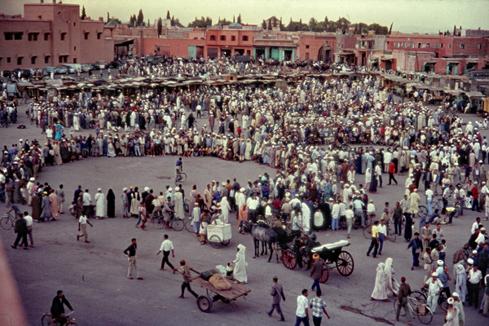
(Markedspladsen Djema El Fna, Marrakech)

Marrakech er enestående og svær at kapere. Man summer rundt i de forskellige bydele, skal passe på ikke at miste orienteringen, for så går man i ring i det samme. Byens har puls af lokalt liv, handel, underholdning på markedet og hanging-around - på gadehjørner og cafeer hænger grupper af unge mænd, som fordriver tiden og måske falder de over lidt business. Men det var svært at få hold på indtrykkene. Som hjælp havde jeg endda på gaden købt et pirattryk af Elias Canettis "Die Stimmen von Marakkech" (tysk 1967), som er essays bygget tematisk op, hvor han uden forudsætninger, men med den årvågne turists blik beskriver sanseindtryk og oplevelser. Sanselig og uforberedt antropologi. Der er en fantastisk rejsebeskrivelse af et kamelmarked, hvor kamelerne er fedtmule-agtige flegmatiske, afventer tålmodigt deres skæbne, som til Canettis rædsel viser sig at være slagtning. Der er de snævre handelsstrøg sukh'en, hvor hvert laugt har sin gade eller sit kvarter, og sælgere med deres teknikker. Der er en beskrivelse af Djema el Fnas mylder af musik og underholdning og sandsigere, med fortællere der tryllebinder lokal landbefolkning og skrivere, der udfærdiger officielle dokumenter for analfabeter.
I Marrakech hang vi ud i gaderne, på cafeer og tagterrasser med andre budgetrejsende. Især stødte vi ind i grupper af unge amerikanske collegestuderende - måske fordi SS havde været på college i USA. De var på sabbatrejse i Europa og tog en afstikker til Marokko, hvor man stort set frit - ikke for åbenlyst - kunne ryge noget tossetobak. I Marokko blev der brugt en del energi på at ryge sig skæv, det var en helt særlig kultur, for nogle var en livsform i sig selv og hvor de var stened det meste af tiden - og connesseurs på de forskellige typer maroc. For mig var det lidt kedeligt, når piben gik kultagtigt, andægtigt og i rundkreds rundt. Det rygerstadie havde jeg overstået i Vojens som 16-17 årig. Rygning åbnede rigtignok op for andre bevidsthedsoplevelser og en sanseskærpelse, fx med grineflip. Men det var ofte også sløvende og passiviserende.
Især en solorejsende Neil gjorde indtryk. Han var nogle år ældre end os, filosofiuddannet og præsenterede sig som 'professor', en ikke-beskyttet underviser-titel i USA. Han var dannet selskab, som mente, der var mere mellem himmel og jord. Pirzigs ’The art of motorcycle maintainance’ var en del af hans bagage, jeg kendte den ikke. Nogle år efter kom han til København som promotion for noget nyreligiøst. Jeg satte plakater op for ham i Københavns gader, blev snuppet af polisen med en bøtte klister og en rulle plakater og fik en bøde. Jeg har altid været lidt flov over det i den tro, at det var for Scientology, men SS korrigerede mig for nylig: Det var for en indisk Baba-et-eller-andet, som Neil var blevet devoted til. Og SS mødte ham i øvrigt nogle år senere i NY, hvor han var blevet "noget sær". Han levede af at køre taxa.
Fra Marrakech’ mylder gik turen til fiskerlejet Essauira, hvor der var en helt anden puls. Her skete der ikke ret meget, andet end hvad man selv fandt på, og det var noget badning, igen cafeer, og så den rituelle rygning, hvis man gad. Vi havde et simpelt hotel, med direkte view ud over havet og hvis vi kravlede ud af vinduet kunne vi sidde direkte på middelalborgens mure.
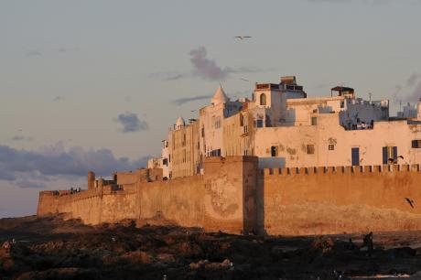
(Essauira med hotelværelse lige op ad borgmuren)
Essauira var et meget laidback-sted. Forståeligt at nogle hippier brugte måneder og halve år der. Og forståeligt, at hippierne er først til at finde gode steder, hvorefter de bliver eksproprieret af masseturismen.
I Essaoira havde jeg dog nedtur på noget lidt for stærk tobak. Af en eller anden grund var jeg solo, ventede på en nat- eller morgenbus nordpå, og havde slået mig ned i et parkområde, for ingen cafeer var åbne. Men jeg havde røget, var alene og blev paranoid over for alle de kutteklædte og nattevandrere, som - synes jeg - så skulende fjendtligt på mig. Selv om jeg havde haft nedtur før og vidste, at den ville gå over som tossetobakken fordampede, var det skræmmende at være helt alene og ramt af paranoia. Den oplevelse gjorde mig endnu mere varsom med stofferne. Hash kan være farlig for nogle i utrygge omgivelser; det kan udløse psykoser eller psykisk sygdom. Som hos min ven Marius V. som vi måtte køre hjem i trillebør efter at han havde røget og som den dag udløste en familiær manio-depressivitet, der ti år senere endte tragisk med, at han hængte sig i sit eremithus i Blåvand.
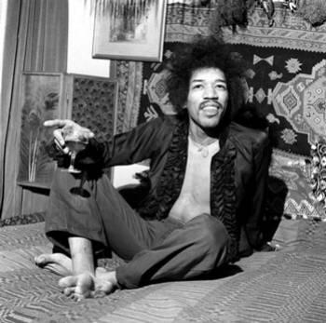
(Hendrix omgivet af autentiske marokkopuder, angiveligt det eneste bevis på, at han faktisk var i Essaouria)

I dag brander Essauira sig på, at Jimi Hendrix havde sommerhus her. Jeg husker ikke, at vi fik noget at vide om Hendrix liv her, fire år efter hans død 1970 (få måneder efter iøvrigt, at jeg havde set ham på Fehmarn-festivalen, med meget syret lyd, for det var stormende blæst). Da jeg igen var i Essauira i 2016, solgte Essauira sig på Jimi og hippieromantikken, men det eneste fysiske bevis på, at han havde været der, var et foto af ham og nogle Marokkopuder, og det kunne være taget hvorsomhelst i Marokko. Jeg spurgte faktisk nogle ældre shopkeepere, der solgte turisthejs, om de havde set Jimi eller om de kendte nogle, som havde, men fandt ikke nogen.
Jeg mødtes igen med SS og vi rejste til Rabat, hvor jeg fik visum til mit næste rejsemål, Ægypten. Og herfra gik det så mod grænsen til Algeriet. I Oujda skildtes vi dog endeligt. Vi var kørt noget trætte af hinanden, som han formulede det for nyligt. Vi havde nogle irritations-sammenstød. Jeg var kørt død i hans over-akademiske facon, og hans fokus på, hvad ting kostede. Han havde utvivlsomt også noget på mig. Vi var slidt op som rejsepartnere.
Vi fik visa i Oujda og herfra rejste vi hver for sig mod Algeriet, han ville til Tunis og Europa, mens mit mål var Libyen og Egypten.
Det var ren transportrejse, jeg blaffede med et tysk diplomatpar, som tog mig op for afvekslingens skyld, og der var et enkelt stop i Algiers, hvor de indlogerede sig på et hotel og jeg på et andet, for næste dag at køre videre mod Tunis. Jeg gik en tur i Algiers centrum, det var min oplevelse af det land, som forekom meget fransk og tilbagelænet. Tyskerne var godt selskab, der var glade for at have tysktalende selskab, men for mig var det mest enestående at køre i deres Citroen GS med en flydende affjedring, så det var en svævende oplevelse at køre igennem natten i Algeriet.
Og fra grænsen til hovedstaden Tunis var der ikke langt. Herfra lavede jeg en udflugt til oldtidsbyen Karthago, men den særlige mission blev at få visum til Libyen. Jeg var advaret, men det var værre end jeg troede. To dage i træk stod jeg foran et glughul ved ambassaden, og en skægget og uplejet - og bevæbnet - funktionær kiggede ud og sagde studst: ’Come again tomorrow’, selv om det var inden for den åbningstid, som stod på et skilt ved glughullet. Jeg opgav, også fordi jeg hørte fra andre rejsende, at Libyen var fuldstændig lukket for andre end folk med særlig mission eller kontakter.
11.04.74. Change of plans - Over Italien og Grækenland
Jeg måtte altså opgive at få vise til Libyen for at komme til Ægypten. Det var for dyrt at flyve dertil. At flytte sig over landegrænser er nogle gange ulogisk og grotesk dyrt, og der var ingen færger direkte til Tyrkiet eller Grækenland. Så jeg måtte købe en færgebillet til Cagliari på Sardinien, og vel fremme en færgebillet til Roms havneby Civitaveccia og til Rom.
Hippiescenen var ikke stor i Rom. Og min første visit i Rom stod den på sightseeing, så der sad jeg i Forum Romanum og mediterede på en stenblok en halv dag, kiggende ud over Colosseum og turister, som drev eller blev drevet igennem. Og pludselig dukkede såmænd de tre amerikanske collegedrenge fra Marakech op. De var videre på deres Europa-tur fra hovedstad til hovedstad. De var ikke særligt interesseret i klassisk kultur, så de konverserede videre om deres hjemlige interesser: 'Did you see that movie?' eller anekdoter om deres forældregeneration, familier og college. De var tydeligt rejsetrætte, havde hjemve og var endnu mindre inspirerende end nogle uger før. De blev heldigvis ikke hængene på stenene i Forum Romanum.
Jeg var i det hele taget blevet noget mere selektiv med, hvem jeg gad hænge ud med. Rygermiljøerne havde sine ritualer, som gik lidt for meget ud på at snakke om stoffer, hvad er den bedste hash: Rød libanon eller sort afghan? - hvor jeg klart foretrak det første, mens afghan gør en meget stened, passiv og sløv. Men egentlig foretrak jeg mere og mere pot og ikke hash; selv ikke den milde grøn-marok. Men nogle rygermiljøer - især når man ikke kendte hinanden - brugte altså for meget energi på at snakke om ... rygningen og hash-sorter.
Siden Marokko havde jeg rejst alene, på godt og ondt. Det var dejligt med roen, men det var også godt med socialt selskab. Og ikke mindst var det trygt og praktisk, fordi man kunne planlægge noget sammen, enten at gå på sights, spise sammen om aftenen eller rejse videre, hvis man fornemmede, at det ville svinge. Som solorejsende med en positiv attitude - 'lad os have det sjovt og opleve noget' - var det relativt nemt at knytte kontakter, og man kunne rejse sammen i nogle dage eller en hel uge.
Men det var også blevet mere anstrengende at rejse alene, for når man mødte nye personer, skulle man igennem de samme ritualiserede konventioner: "Where do you come from", what do you do? - spørgsmål som mest stilles fordi det giver anledning til, at de kan fortælle om sig selv. "Where have you been?", Where are you going to? - som er mere interessante, for de andre kunne jo have et godt tip eller to, men de kørte ofte over samme trygge konventioner. Ritualerne omkring mødet med de andre, og de mange flygtige bekendtskaber var almindeligvis ikke særligt interessante, for alt var hør før. Så jeg blev bedre til at spotte sjove eller skæve personer.
På færgen mellem Brindisi mødte jeg således en engelsk postarbejder på 40 år, som havde besluttet sig at udvandre til Australien og nu var på vej overland dertil, så langt han kunne komme. Ham snakkede jeg med på overfarten. Det var interessant at høre hans overvejelser - med stærk midtengelsk dialekt - over, hvordan han ikke så nogen fremtid i England. Men det mest særprægede var, at han altid - formentlig også om natten - var klædt i Manchester United fan-gear med trøje og tørklæde. Han var tosset med fodbold og især med ManU, og det var faktisk det eneste som kunne få gløden frem i ham. Sådan nogle originaler med særlige passioner eller historier stødte jeg ind i med mellemrum. Og de var en kærkommen afveksling til de metervarerne af rygsækrejsende.
Fra Rom gik turen til Napoli, hvor jeg ville se havnen, mafiaen som viste sig at være usynlig og så urinerne i Pompei. Det blev også til et besøg i et horehus på fjerde sal i havnekvarteret - det skulle jo prøves - men det er ikke en oplevelse, som jeg vil gå i detaljer med. Lad mig sige det på den måde, at det har jeg aldrig gjort igen.
Færgen fra Brindisi førte til Patras på Korfu. Jeg havde slået mig sammen med et par englændere og tyskere på min egen alder. Og efter en enkelt badedag gik turen videre til det græske fastland og Delphi med det kendte orakel. Her gentog jeg meditationsdagen fra Rom, og siddende i amfiteatret med lidt rygning kunne man se den ene busflok dagturister efter den anden blive kørt igennem. Vi kunne vi bare bekræfte os selv i at være noget særligt, og i hvert fald ikke dagturister for vi tog jo en overnatning i landsbyen Delfi.
Her viste turisme-masseindustrien sig også fra sin slemmere side, for de amerikanske, franske og engelske turistflokke blev ført hurtigt igennem urinerne uden at være klogere på antikken end da de gik ind. Og mange var bare på, for at kunne sige, at her har vi været (udtrykt i den amerikanske popkultur som "Kilroy was here" på husvægge). Det værste uformåenhed viste en ældre amerikansk dame, der var dårligt gående og slæbte efter sit rejseselskab, men inde på det verdenskendte amfiteater i Delfi måtte orientere sig og råbte efter sin mand "Henry where are we now?". Vi fantaserede resten af eftermiddagen over hendes verdensbillede, og om de var på en verdensrundfart på 10 dage - Istanbul i går, Athen i dag og Rom i morgen, hvor alle steder bliver tick'et af, men stederne flyder ud i hinanden.
Videre på tommelfingeren til Athen, hvor den igen stod på lidt sightseeing og hænger i havnen og nær Syntagma-pladsen, som alle de andre. Vi boede på en pension med tagterasse med udsigt op over Akropolis, og den tagterasse var hele Athen værd, for her var fred efter mange rejsedage on the road og intet mylder. Jeg var jo meget på farten, men ærligt talt husker jeg ikke særlig meget fra selve transport-turene.
Efter bare et par dage meldte rastløsheden sig, og jeg måtte videre. Et opslag på en cafe gav mig et lift med tyske hippier i et folkevognsrugbrød, mod at betale benzinpenge. Det var typisk tyske alternatife på en måde, der er går mere i yderligheder end danskere. De levede i et meget autoritært og restriktivt Tyskland (med berufsverbot så venstreorienterede ikke kunne få jobs i det offentlige), og deres reaktioner var skarpe, så de blev meget hippede, meget (terapeutisk) selvbefriende eller ligefrem voldsreagerende (Baader-Meinhof-sympatisanten). Dem her var en blanding af de meget hippede og meget selvbefriende, og efter meget amerikansk rejseselskab var det en kærkommen afveksling i bussen til Thessaloniki. Efter en overnatning her gik turen videre til den tyrkiske grænse med kurs Istanbul, målet for min rejse siden Marokko.
Det foregik i bus, en billig og effektiv rejseform, som også kunne betales af de fattige. Det var mit første indtryk af transport i Tyrkiet, som senere skulle blive lidt af en fascination, fordi halve dage eller hele nætter i en ræsende bus kunne opleves som meditation, fordi man ofte satte sig i en tilstand mellem vågen og slumrende, afbrudt af ophold på landevejs-salonu med fortræffelig mad, typisk hvide bønner og kødboller og en frisk salat til ingen penge. Det tyrkiske køkken er fortsat en af mine favoritter, mens naboens græske er jævnt kedeligt, lammeben stegt i olie. Så er det sagt.

05-05.74. Endelig Istanbul
Jeg ankom med bus til Istanbuls store busstation lige uden for bymuren, og gik ned til Sultan Ahmet-kvarteret, dengang hippiekvarteret og i dag centrum for rygsækrejsende. Jeg var godt sulten og tog en shawarma fra et gadekøkken, hvilket senere skulle vise sig at være skæbnesvangert, for dagen efter havde jeg noget urolig mave, the shits, som det blev kaldt i jargonen, som et almindeligt fænomen og et dagligt tema.
I Puddingshop lige ud for Den Blå Moske, som findes i en moderniseret udgave i dag, blev der spillet hippiemusik med Hendrix eller Joni Mitchell eller Pink Floyd, eller der kunne kigges efter en byttebog i bogskabet. Man kunne købe rygetobak i korridoren og ryge det i halvsmug i kvarteret eller på tagterasser, for hash var officielt meget forbudt og det var uforudsigeligt, hvad der skete, hvis man blev snuppet. Man kunne også gå op ad gaden mod den myldrende bazar, som mindede om Marakkesh', og ind på Yener's for at få en Efes-øl eller Tuborg, en raki eller en aubergine-kompot til latterlig lav pris. 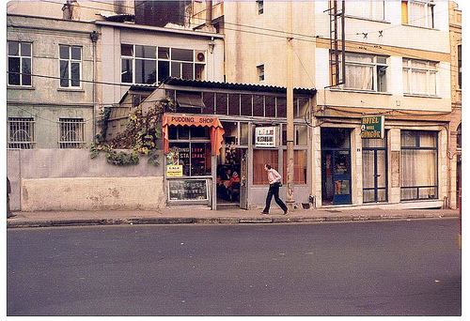
(mødestedet, Lales Pudding-shop i Sultan Ahmet)
Hotel Gündor lå lige ved siden af Pudding Shop, men havde ry for at være for ulækkert, og det siger noget. Jeg boede forskellige steder, først på en snusket sovesal med køjesenge til mindre end 1 dollar (Otel Akin? Hotel Gûndor?). Men det holdt kun en nat, det var for usselt, og uroligt med rygere som passerede ind og ud dag og nat, usoignerede og ligeglade med alt andet end at ryge tossetobak eller heroin. Jeg var heldig at slippe for lus i mit lagentæppe (af bomuld, så man kunne holde varmen inde og ude). Jeg flyttede ind på hotel med 2-4 seng og toilet på gangen, til 2-3 dollars pr. nat. Det var luksus..

Der var ikke mobiltelefoner og slet ikke internet dengang, derimod posthuse med telefoner og post-restante. Herfra sendte man luftpostbreve hjem, og man skulle sikre sig, at postfunktionæren stemplede brevet mens man så på, for ellers ellers risikerede man, at han fik en lille ekstraindtægt ved at dampe mærket af og sælge det igen! Her ventede man også spændt på breve fra forældre og venner, som havde fået tips om de fremtidige stop. Posthusene var fyldt med rygsækrejsende, der desparat eftersøgte post i mere eller mindre åbne kasser, som man fik lov at rode i. Andre steder var det mere velordnet, for man måtte eftersøge over en skranke og i kø, hvor mange måtte gå derfra med uforrettet sag efter at have insisteret på, at der måtte være post, for nu havde de ikke fået nyt hjemmefra i en måned eller mere. Telefon brugte jeg kun et par gange til korte livstegn, og der kunne gå en måned imellem, at de hørte fra mig.
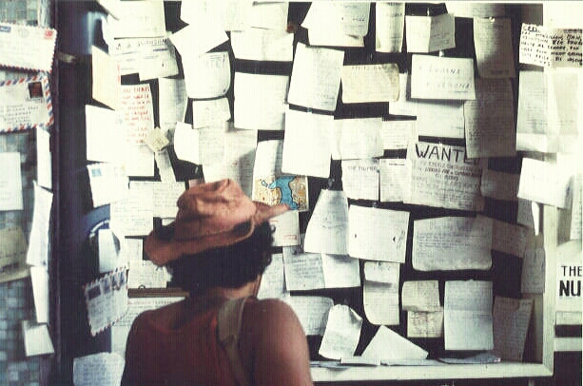
(Ingen guidebøger eller internet, men opslagstavler bestemte steder)

Der var heller ikke guidebøger som vejledning, så man levede på tips fra andre rejsende, priser, transport, hoteller, spisesteder, de nemmeste grænseovergange o.lign. Eneste skriftlige vejledning i Europa var Ken Walshs Hitch-Hiker's Guide to Europe (1971), som kunne købes i pirat-fotokopier. Det var brugbart og praktisk (Europe on 5 dollars pr. day-like), men det forhindrede jo ikke, at der var en vis foragt for den slags guider, for det var normaliserende, noget lavet af og for "straighs" i modsætning til os "freaks". Der herskede en selvforståelse med ungdommeligt overmod og besserwisseri om, at vi var anderledes og ikke-turister, fordi vi ikke gik på sightseeing, men interagerede med det lokale miljø. Sightseeing med monumenter og historie og kultur var ikke noget, man skulle gå op i, derimod var der status i at leve her og nu, lød filosofien. Af samme grund havde kun få medbragt et kamera. Selv havde jeg et lille sort engangs-kamera, der kunne tage 10-20 fotos, for fotos var noget for "straights", freaks brugte "det indre kamera" - din egen oplevelse og hukommelse - og foragtede turisternes maniske blik efter motiver. Og vi havde vel en pointe, når man ser på de turisthorder, der i dag drager rundt i sygelig jagt på selfies.
Ikke-turisten var selvfølgelig en stor illusion, som mest hvilede på, at man gjorde sig store anstrengelser for at være anderledes, med en demonstrativ anti-forbrugerisme, som klart viste sig tøjvalg - nogle klædte sig som lokale stammefolk i djillaba'er, og så at leve on-the-cheap som livsstil og med konstant vagtsomhed om "rip off"s, risikoen for at blive snydt af taxachauffører, touts, hoteller eller på restauranter - selv om det faktisk handlede om småpenge. For mange af de vestlige var Istanbul det første østen og uden faste priser, derimod at alle priser var til forhandling, og det er der rigtig mange, som har det svært med. Vi vidste jo godt, at vi betalte lidt mere for tingene end de lokale, og det var jo en svær viden, når man nu prøvede så hårdt at være mere lokal end de lokale.
I løbet af min rejse foreløbige tur var det gået op for mig, at jeg var mere beat-rejsende - rastløs oplevelsessøgende og hele tiden på vejen - end jeg var hippie, der hang ud i rygeri og snak om vores hjemlige kvælende konventioner og alternative livsformer uden relation til den virkelige verden. Selv om jeg var på vej østpå ad hippietrail'et, undgik jeg de rene ryger-miljøer. Jeg satte mere pris på at drikke øl med livlige typer eller Dharma-bums - zenbuddhistiske sind - herunder altså også de rygere, som kunne ryge uden at stene.
I Walsh' guide var der en smule om Istanbul. Han advarede om, at her startede det fremmedartede østens mylder, Sultanahmet Square "gør Soho til en søndagsskole" og så var der henvisning til Pudding Shop, hvis opslagstavle var mødestedet for alskens tip og videre rejse. Første udgave af Lonely Planet kom først i 1976 under navnet "Across Asia on the cheap". Det var baseret på deres egen rejse i bil, men de skabte konceptet med at opdatere på indsamlede / indsendte erfaringer fra rejsende til mange destinationer.
Jeg fik set på sights, der var fri adgang til Den Blå Moske, hvis man smed skoene og opførte sig stille. Der var en hamam lige ved siden af hotellet med muskuløse og behårede tyrkiske mænd, som æltede løs på mine magre muskler, og mig siddende i dampbad på varme sten blandt tyrkiske mænd, som jeg ikke forstod. Der var også en dag på Bosporus' færger, ud og hjem inden for lokalnettet for ingen penge.
I Pudding-shop var der et opslag om, at være besøgsven for en udlænding, som havde fået 10-30 års fængsel for forsøg på smugling af stoffer. Den tog jeg på, sammen med en englænder, og det var en rystende oplevelse, for den 25-30 årige amerikaner, vi besøgte, var i fysisk dårlig stand og desillusioneret, med en fortælling om, at han var blevet narret til at tage en pakke med igennem tolden, som viste sig at indeholde stoffer. Jeg ved ikke, hvor meget jeg troede på den historie, for han lignede ærlig talt en lykkeridder, der havde taget chancen til at tjene lidt smarte penge. Besøget på et par timer i fængslet var på mange måder afskrækkende.

Med tog til Teheran
Selv om vi lagde afstand til turistrejsen og ikke selv kaldte det for et hippietrail, hvor vi gjorde som om vi ikke rejste i alle de andres fodspor, så var sporene altså ret slidte i midt-70'erne. Og jeg fik et tip om, at jeg kunne købe et studentcard hos Istanbuls Studenterforening, som havde en lille neben-indtægt på det, så jeg drog hen til kontoret og uden anden dokumentation end påstand om, at jeg var student ved Københavns Uni' - hvilket jeg så først blev nogle måneder efter - købte jeg et studentcard, og med det kunne jeg krydse Bosperus til Øst-togststationen, hvor jeg købte en togbillet til Teheran for 80 kroner.
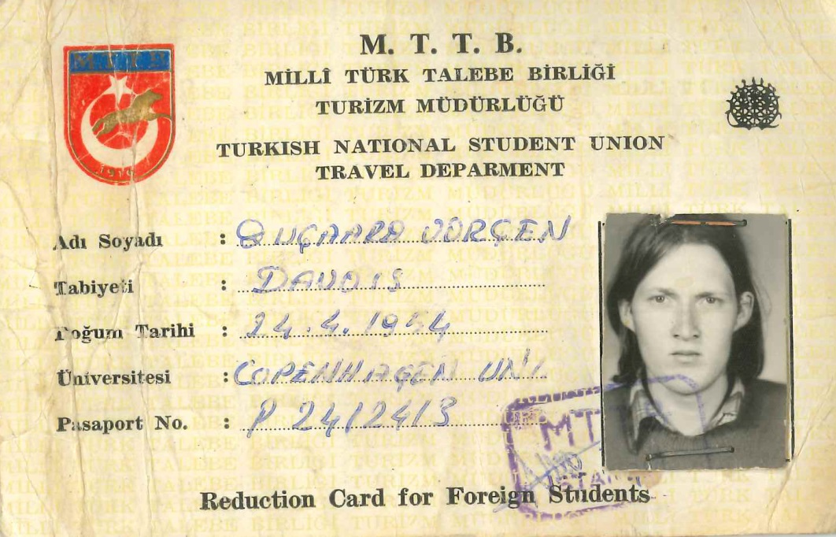
(Mit falske studenterkort)
Det var en rejse på to og et halvt døgn, som viste sig at være nærmere tre døgn i en togkupe med 6 andre på sleeper, dvs. med sæder, som kunne lægges lidt ned. Vi var noget socialt slidte, da vi stod ud i Teheran. Toget sneglede sig langsom igennem Østtyrkiet, som ingen kaldte Kurdistan, men som vesttyrkere foragtede for simpelhed, fx igennem fortællingen om, at i landkulturen derude havde man kun et ordforråd på 180! Men fra selve rejsen husker jeg bedst larmen, da togene skulle rangeres ind på færgen over søen Van, som vi så sejlede igennem om natten, og hvor færgen var en kærkommen afveksling til togkupeen.
I kupeen fik jeg i virkeligheden mit første indtryk af Iran, som jeg vidste lidt om, kun at statslederen var diktator, Shahen og hans smukke filmstjerne-kone, som vestlige medier eksponerede i stor stil. Men i kupeen var der to iranske business-grossister på vej tilbage fra en tæppehandel i Tyskland, som vi andre fordrev tiden med. Iranerne fortalte afdæmpet om middelklasselivet i Teheran, og de var sjove og humoristiske og åbne, men også lidt af nogle platugler, for de lånte også nogle penge af mig, som de lovede at betale tilbage i Teheran, men jeg så dem aldrig igen.
Jeg husker det som en let grænseovergang, hvor vi købte visum i toget. Teheran var overraskende vestlig og moderne, shahen havde tydeligvis brugt nogle af landets oliepenge på at lynmodernisere nogle af de store byer og havde skabt en veluddannet middelklasse, herunder også for kvinder, som man så tydeligere i gadebilledet end i Istanbul. Han havde også gjort noget ved infrastrukturen med veje og belysning, men man kunne ane kontrasterne og de forskellige moderniseringstempi, når man om aftenen så skolebørn i landdistrikterne sidde under gadebelysningen og læse lektier, fordi der ikke var indlagt el i deres (lerklinede) hytter i byen. Det var en tydeligt og formentlig den kontrast mellem gammel-øst og vestlig modernisering i en autoritær form - der gav social ubalance mellem især land og by, fornyelse og tradition - som i 1979 førte til den uhellige alliance mellem demokrati-søgende studenter og sorte mullaer, der tilsammen skabte opgøret med Shahen. Og som altså førte mullah'erne med Khomeini i spidsen til magten, hvor de sidder endnu.
I Teheran var der ingen stofscene blandt de rejsende, for stoffer var strengt forbudt, men den har utvivlsomt været der, men jeg opsøgte den ikke. Jeg var advaret om Iran. For hippierne var landet noget, der der skulle overstås så hurtigt som muligt. Men platuglerne i kupeen havde gjort mig nysgerrig, så jeg blev hængende i nogle dage, og fik faktisk et postivt indtryk af iranerne, dvs. dens videbegærlige middelklasse. Og så gjorde jeg igen en besøgsven-visit i fængslet, som var endnu mere deprimerende end Istanbuls, for mens der sad en del udlændinge i Istanbul, der kunne holde hinanden med selskab, var der færre i Teheran. Ham, jeg besøgte, var derfor ensom og illusionsløs, men hvem ville ikke have det sådan med udsigt til 20 års fængsel, uden udsigt til at ens ambassade kunne få udløst en benådning. En deprimerende og skræmmende oplevelse.
Mere livsbekræftende var det, at man kunne tjene lidt penge, enten på at sælge blod (især hvis man havde sjældne blodtyper) eller på at være engelsklærer. Jeg gjorde det sidste, havde 2x2 timer med en business-mand, som skulle træne engelsk udtale og konversation. Og det var jeg efterhånden ret skrap til, jeg havde omgåes så mange på engelsk, at jeg var forlængst begyndt at tænke på engelsk. Jeg skulle ikke igennem fasen med at transformere danske sætninger.
Men snart løb tiden ud i Teheran. Det forlød, at det var besværligt at få visum til Afghanistan i Teheran, men meget nemmere i Moshed på vej til grænsen. Jeg tog sammen med en gruppe amerikanere på min egen alder en natbus, hvor vi selvfølgelig fik bussens dårligste, mest ubekvemme sæder, bagerst, hvor bussen sejler eller bumper mest. Og det var ikke særlig smart, for den smukke Carolyn med det udslåede hår sat ligt midt for i belysningen, og halvslumrende vågnede jeg op om natten og kunne se, at halvdelen af bussens mænd var ved at strække halsen af led, stirrende på hende mens de ugenert onanerede under de store djillabaer.
14.05.74. Det forjættede land: Afghanistan
Men snart stod vi med visum til det forjættede land.
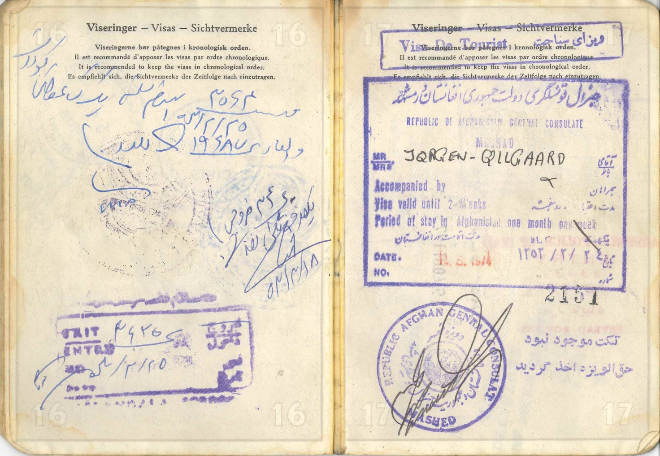
(Visum til Afghanistan 14. maj).

Jeg slog følge med amerikanske Tom, og vi rejste sammen ind over grænsen til provinshovedstaden Herat. Kontrasten til Iran var markant og eventyrlig. Vi var landet i en middelalderlig, feudal krigerkultur. Bygaden var en støvet vej. Husene var lerklinede, måske lige bortset fra hovedgadens fleretagers huse med handel, cafeer og hoteller på øverste etage.
Alle mænd fra landet red på heste og var bevæbnede med geværer af ubestemmelig alder, nogle lignede muskedonnere. Vi lejede heste og red med guide ud i terrainets smukke månelandskaber af sort sten og lava med pletvise marker og oaser, hvor folk havde noget at leve ad, andet end geder. Og ind imellem i dette højland 1000 meter over havet var der en mørkeblå sø med iskoldt vand, som man kunne bade i. Når vi krydsede en klanleders usynlige territorie - og det skete et par gange - blev vi diskret set an og tjekket for, om der var noget potentielt fjendtligt. Det var formentlig bare en århundredegammel måde at opretholde magtbalancer på, for vi hørte ikke om åbenlyse fjendtligheder mellem de forskellige klanledere. Som uskyldige turister fik lod de os bare ride videre.
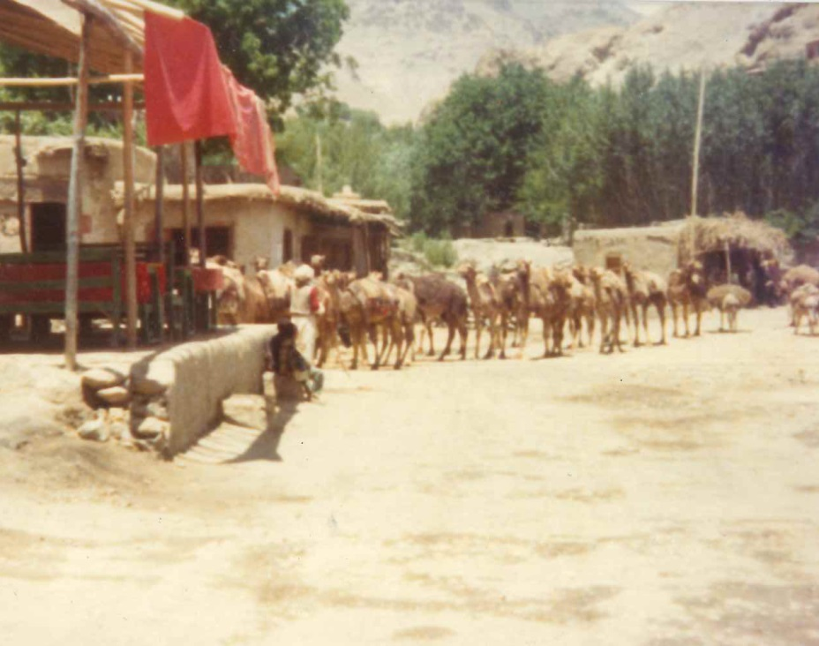
(foto fra et tehus i Heratprovinsen. Foto: JØ)
Min rejsekammerat Tom var meget mørk og helt sorthåret, kunne gå for at være araber, men var i virkeligheden NY-jøde, men det var ikke noget problem, for vi oplevede ikke muslimsk jødehetz, derimod havde de store byer deres jødiske kvarterer eller gader. Tom var 5-8 år ældre end mig og livsklogere, så han var godt selskab. Men han var rejsetræt, gad ikke tage med på dag-ture, men brugte i stedet dagene på at stene i Herat, så det rejsefællesskab blev opløst, da jeg rejste videre til Kandahar. Som imidlertid var utålelig hed og støvet, så bus-rejsen gik hurtigere videre til hovedstaden Kabul, som lå højere oppe og var mere sval.
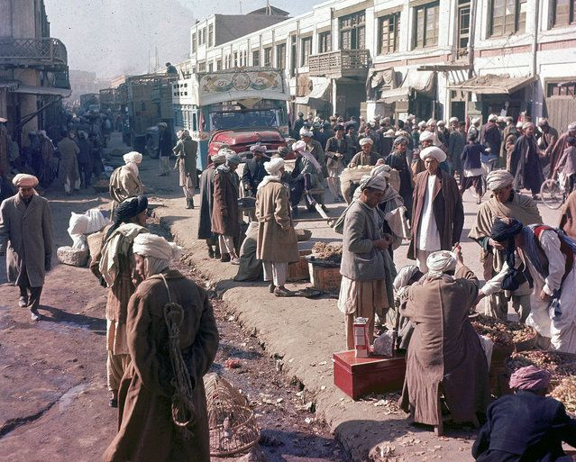
(Chicken Streets markedsliv)

Det var det mest eksotiske sted, jeg havde og har været, men samtidig bekvemt og underholdende med restauranter med (vestlig inspireret) mad, anderledes end landdistrikternes simple og ensformige ris og små stykker gedekød. Chicken Street var byens center og her hang man ud. Bedst husker jeg Sigis med udmærket menukort. Og hotellet ved siden af med et stort skakspil - halv meter brikker, som jeg husker det - inde i haven, som man kunne udfordre hinanden på. Der brugte jeg mange timer, man kan ryge og spille meget koncentreret skak; selv om spilkvaliteten nok var tvivlsom, set udefra.
I Kabul mødte jeg igen amerikanergruppen med lyshårede Carolyn, og vi slog følgeskab på en udflugt til Bamian på den gamle Silkevej fra Østen til Europa med de to store buddha-figurer, som man kunne gå rundt i hulerne inde bag, men som Taliban sprængte i luften 2001. Fundamentalismens kulturelle barbari. Der boede vi i landsbyen i simple lerhytter lige ud til en skrænt. Lokummet var et das-hus i baghaven, med et hul som førte lige ned i den stejle kløft, der var fyldt med afføring i alle konsistenser. Det stank, men ikke så slemt, som man skulle tro. Og så ikke mere om det afghanske renovationsvæsen.
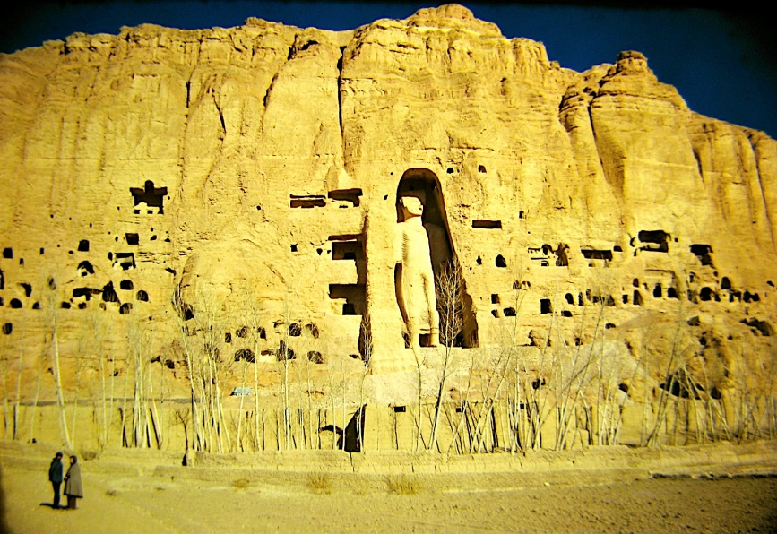
(En af buddhaerne i Bamian, som blev sprængt i luften af Taliban 2001)

Officielt var stoffer forbudt i Afghanistan, hvor regeringen fik penge fra udlandet til at bekæmpe produktionen. I praksis blev der dog røget meget hash og opium. De lokale kunne gøre det mere eller mindre åbent, mens hippierne skulle gøre det lidt mere diskret. Nogle gange kunne der dog være razzia. Enten sat i værk fordi en lokal politimand trængte til lidt bestikkelse, for en tidollar-seddel lagt ind i passet kunne afværge videre tiltale. Eller fordi regeringen skulle statuere eksempler til statistikkerne, som kunne vises frem for de internationale organer, der betalte for bekæmpelse af hash og opium.
Vi løb desværre ind i en blanding. En aften gennemførte de lokale poliser en razzia, som ikke ramte mig og Carolyn, der boede sammen på, men uden en klump hash, mens vores rejsekammerater alle havde. Og selv om de lagde 10-dollar-sedler ind i passene, var det ikke nok. De blev også udvist, dvs. at de fik et stempel i deres pas, at de skulle være ude af Afghanistan om 7 dage. Ups. Det betød change of plans, så vi hastede tilbage til Kabuls luksus, og efter nogle dage fulgte jeg dem hen til Khyber-passet - jeg ville lige se det - hvor de så rejste ind i Pakistan. Har ikke set eller hørt fra dem siden.
Jeg fulgte ikke med. Jeg havde opgivet drømmen om Indien. Dels havde jeg ikke så mange penge tilbage, og dels havde jeg siden Istanbul lidt af "the shits" i varierende grad. Jeg er ret sikker på, at det var shawarmaen på gaden i Istanbul. Selv om jeg faktisk gik på streng kur med stoppiller, youghurt, havregrød og sågar også coca-cola, var min mave i uorden.
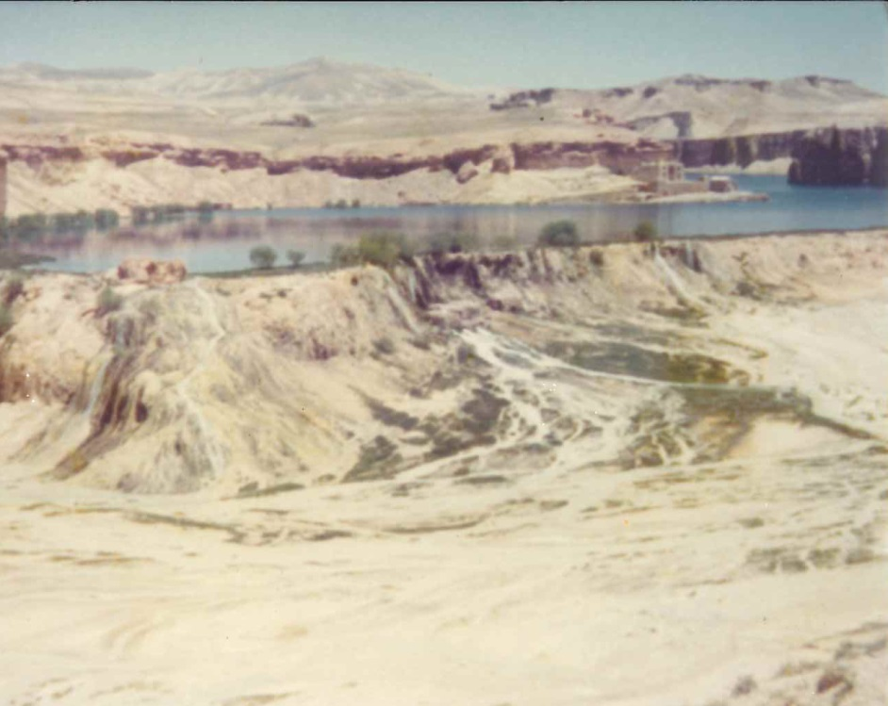
(Afghanistans højland er fyldt med rå landskaber og søer. Foto:JØ)
Helt galt var det nogle dage efter, hvor jeg i en ny gruppe var taget ud i omegnen af Kabul for at bade i en af højlandssøerne. Her fik jeg en cola, og gik direkte ud på toilettet og sked den ud. Det øjeblik glemmer jeg aldrig, for der havde jeg nået enden. Det var på tide at tage hjem, for da havde jeg tabt 8-9 kilo på fire uger. Ud af min ishockey-kampvægt på 74-75 kilo, i forvejen for lidt.
14.06.74. Hjemad med tyndskid
Returrejsen til Istanbul står lidt tåget. Det foregik med busser i Iran, og det første stykke i Tyrkiet på stop med iranske lastbil-chauffører, der ikke talte meget engelsk, men ud på aftenen lagde op til noget sex, som jeg (kun) fik afværget ved at fortælle om min forfærdelig dårlige mave. Ved den nærmeste større by fik jeg et nyt lift, men lastbilerne var totalt lastede med gods til Europa, og slæbte sig langsomt afsted, så jeg stod igen på de hurtige og effektive tyrkiske busser, og nu over en nordligere rute en Van-søen. I Istanbul blev det kun til et kort ophold - jeg så lidt fodbold-VM fra Vesttyskland, som blev vundet af værterne mod Holland i finalen - før turen gik til grænsen.
På grænsen fik jeg et lift med den tysk lykkeridder Reinhard i verdens mest faldefærdige folkevogn. Den havde engang været lovlig og synet, men det var sandsynligvis udløbet. Han havde købt den for et par hundrede kroner og planen havde været at sælge den i Tyrkiet, men da bilen til hans overraskelse - tyrkerne kendte tilsyneladende tricket - blev stemplet ind som "indført" i hans pas, og så skulle han have den med ud eller betale indførselsskat.
Nu raslede vi afsted mod Jugoslavien, hvor han ville gøre et nyt forsøg på at sælge. Bilen var faldefærdig, faktisk var det kun motoren, som virkede nogenlunde. Beviset på dens tilstand fik vi pludselig, da det ene baghjul pludselig kom løbende foran os i rabatten. Det var faldet af, og så på en lørdag hvor det var meget svært at få fat i en lokal smed. Men sådan een fandt vi dog, og han svejsede hjulet på, så vi kunne trille videre. 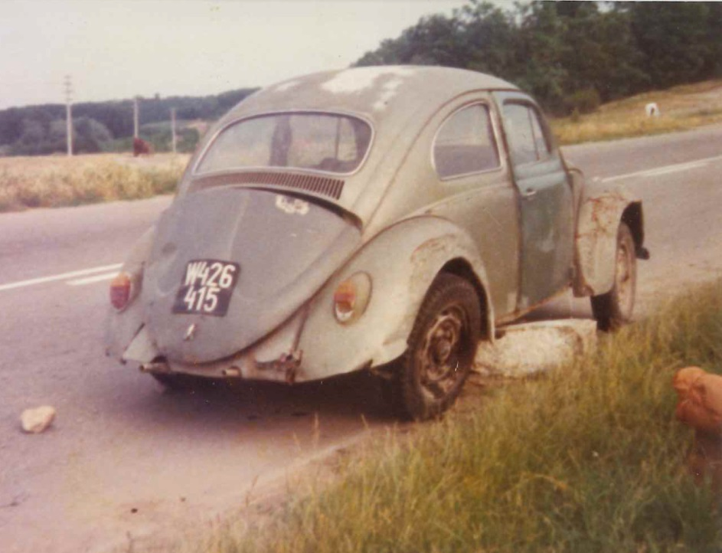
(Reinhards bil efter bagdækket var faldet af. Foto: JØ)
Fra selve køreturen husker jeg faktisk kun Sofia, hvor vi gjorde holdt en søndag eftermiddag og straks blev inviteret med til et bryllup. Som dog udartede i total druk og slagsmål, hvor nogle af gæsterne jagtede hinanden i hotellets have. Indtrykket af bulgarerne var, at de var meget frusterede med indebrændt raseri, som nemt kogte over. Vi så bare se på, mens vi drak vodka på terrassen.
Ved grænsen til Jugoslavien skiltes vi. Det havde været en begivenhedsrig køretur, og vi havde klaret flere kriser ved fælles hjælp. Jeg havde ikke mange penge tilbage, men de sidste ville jeg bruge på lidt luksus, så jeg rejste til Venedig, hvor jeg surfede sights på en dag, men Venedig var alt for dyr, så jeg tog videre til et vandrehjem nær Rimini, hvor min mave forbavsende hurtigt kom sig i den forstand, at jeg kunne spise og drikke med en vis fordøjelse, så det løb ikke ud af mig.
Turen gik så videre i tog/bus, Brennerpasset blev passeret 24. juni. Og så gik turen på stop gennem Tyskland, som blev passeret på stop hele vejen hjem til Vojens, hvor jeg ankom med under 100 kr på lommen, klar til opfedning hjemme hos mor. Jeg havde vel haft en form for dysenteri. Den hjemlige læge mente, at jeg havde haft "flagellater på tyktarmen". Men det afviste min søster bestemt - hun var netop begyndt på sygeplejestudiet - for den diagnose fandtes ikke! Så jeg havde altså bare haft "the shits" - nærmere kom vi det aldrig.

EFTER-RATIONALISERINGER OM TUREN OG TIDEN
Mit ungdomsoprør startede med, at jeg blev sendt til frisør (og fodboldtræner) Trapp for at blive klippet. Da jeg sagde, hvordan jeg gerne ville klippes - sikkert noget Beatles-agtigt - svarede han, at sådan skulle det ikke være, for min mor havde ringet ind, hvordan jeg skulle klippes. Så gik jeg fra frisøren og der gik mange år, før jeg blev klippet. Vurderet ud fra fotos var det et meget konsekvent, men ikke kønt ungdomsoprør fra min side.
Som 14-årig oplevede jeg 1968 på distance, men min far holdt Information, så noget fik jeg da at vide. Jeg var ikke førstehånds-68'er, 4-6 år for sent på den, og idet der skete rigtig meget i de år, så man kan vel kalde mig 2. generations-68'er. Der var store og små oprør med følgende opbrud og moderniseringer i styreformer, pædagogik, kvindefrigørelse m.m. Mod- eller subkulturernes rolle var forskellig og bør vægtes forskelligt i historiens lys. Men Peter Øvigs hippiebog (2012) overvurderer hippiernes betydning. Bevægelsen havde stor betydning som oprør og protest og bidrog derfor til at banke nogle forandringer og moderniseringer igennem. Men hippiebevægelsen var søgende og ikke særlig politisk. Og først og fremmest var den forankret i storbykulturen, og nåede ikke til provinsen på anden måde end distancerende beskrivelser i dagspressen. Eneste infokilde var magasinerne Superlove (1968-70) for hippierne og Hovedbladet (1970-72) for provoerne. Dem abonnerede jeg på, og det var så det den (analytiske) samfundskritik, der ramte mig; magasinerne var hippe (især i deres beskrivelse af den alternative musikscene) og politisk var Hovedbladet anarkistisk. Men vi var måske to i Vojens, som læste dem, LN-Splint og jeg...
LN var en af mine venner i gymnasiet. Vi røg en del hash og jeg prøvede også lsd sammen med ham. Vi hentede stofferne hos pushere i Haderslev, stedet udviklede sig dog hurtigt til en morfinistbule med fuldstændig stenede folk, som tydeligvis var på røven, og den slags forfald var ikke noget for mig. LN var stjerne-begavet, men også udstyret med en dødsdrift, der gjorde ham til et nemt offer for stofferne, som han grænseløst afprøvede. Han har nu været narkoman i 35 år, går nu rundt på Frederiksberg, en tragisk zombie på metaton. Hans gamle venner fra 70-erne har forlængst opgivet ham, for i stofjagten ikke bare løj og bedrog han sine forældre, men også os venner. Man kunne ikke stole på ham, og tillid er forudsætningen for venskaber.

Mine erindringer og fortællinger fra rejsen er tidligere givet videre rhapsodisk, mest om rejseruter. Længere erindringsbrokker har været med andre, som selv har taget noget af turen. Når jeg aldrig fik samlet op på min personlige rejse, skyldes det vel, at ingen spurgte efter den. Sådan en rejse var for eksotisk og ekcentrisk for de fleste, der nok kunne se, at jeg var "flipper", men hvad det nærmere indebar ud over jeg var i protest- opposition, når vi diskuterede politik, samfundets værdier og idealer. I praksis var det en subkultur, en skjult undergrunds-parallelkultur med stofferne og alternativ-søgning, ukendt for normaldanskeren. Det blev først bredt kendt med Øvigs hippiebog
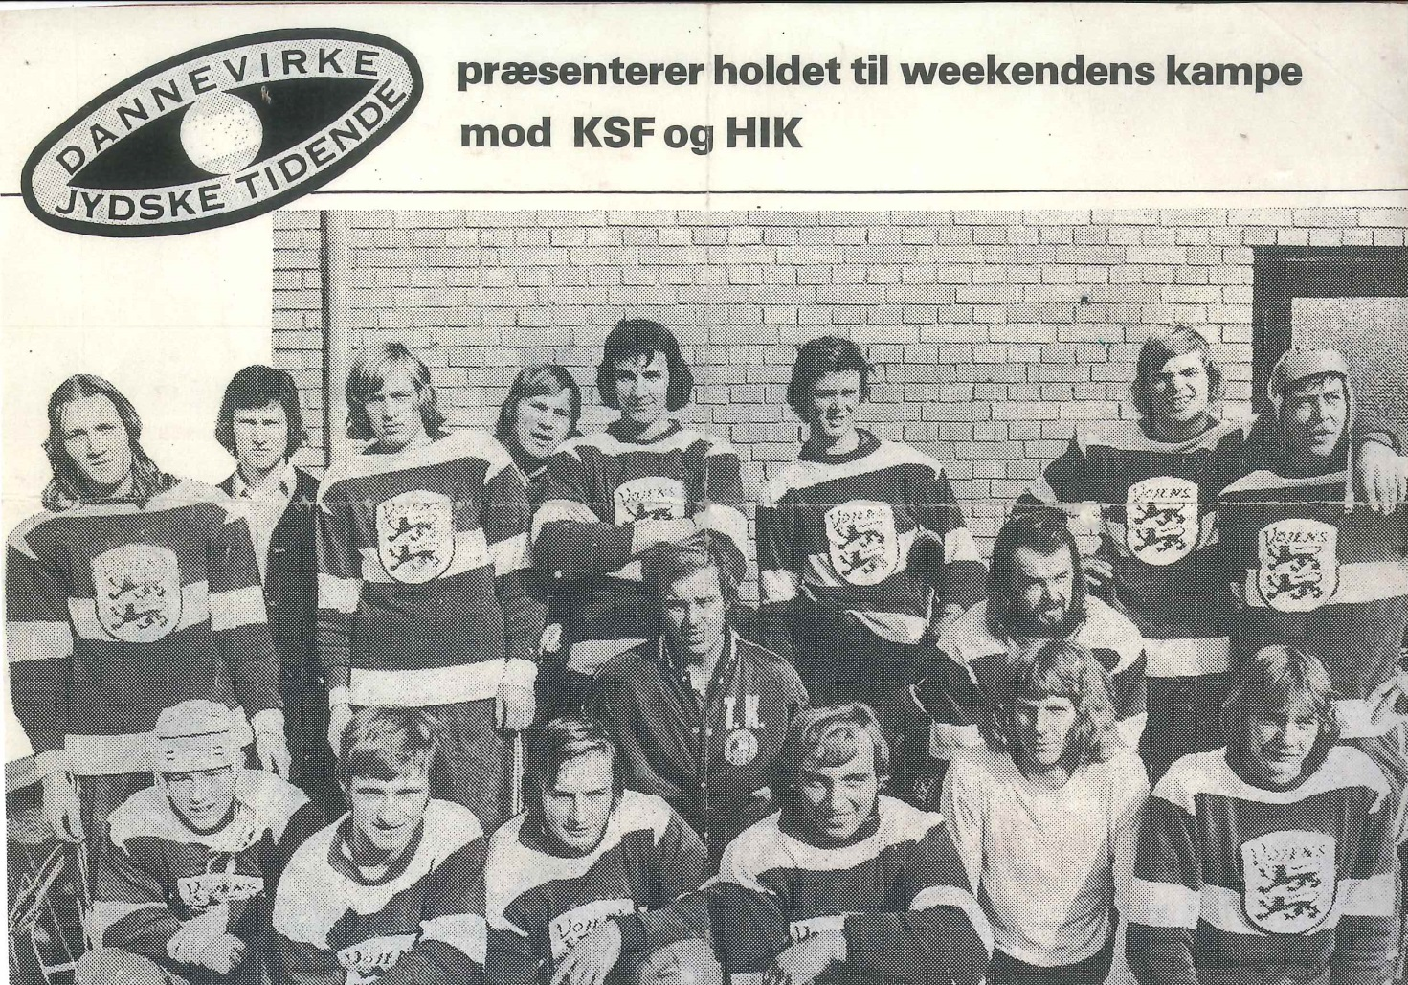
(netop hjemkommet fra hippietrailet, sociologistuderende i København, men spillede ishockeysæsonen 1974-75 for Vojens)

Jeg levede et dobbeltliv, som vel bedst illustreres af, at jeg fortsatte fx karrieren som ishockeyspiller i 1. division, da jeg kom hjem. Men ingen af mine sports-kammerater her kendte til den anden scene i mit liv. Så når jeg skulle fortælle dem og andre om min rejse kom fortællingen til at handle om rejseruten og destinationer, men ikke meget om selve rejse- og hippie-kulturen. Sådan var det bare.

Og især var det fint at mine forældre blev holdt i lykkelig uvidenhed, for så havde de da ikke det at bekymre sig om. Selv om de da mere end anede, at der skete meget, som de ikke fik kendskab til.
Hvad sagde mine forældre til, at jeg rejste sådan ud, har jeg senere spurgt mig selv?
Jeg sendte et luftbrev afsted hver 3. uge til mine forældre, nogle lejlighedsvise postkort og ringede hjem et par gange, når jeg havde chancen på et posthus. Min søster Bitte - som var hjemmeboende det år - fortæller, at det var gode og informative breve mine forældre følte sig godt informeret.
Mine forældre vidste jo, at kommunikationen var anderledes, uden mobiltelefoner. Bitte husker ikke at de var særligt urolige, men det skyldtes især, at min far egentlig var lidt misundelig, for havde han haft muligheden, havde han taget samme dannelsesrejse. Han var kultur-radikaler og ukonventionel provo i provinsbyens højere borgerskab. Han ville gerne have været ung i 68'erne med studenteroprør, for han syntes hans gymnasium i Ribe (før krigen!) og mit i Haderslev var frygteligt gammeldags. Han billigede derfor mange af moderniseringerne efter 1968, og havde vel forståelse for mit ungdomsoprør, selv om det nok gik for vidt, da jeg smadrede hans bil under en pjækkedag fra gymnasiet i 1972.

Var jeg 68’er?
Nej, jeg var 14 år i 1968 og oplevede det på afstand. I år er det 50-året for 1968 og imageplejere og revanchister har stået i kø for at fortolke, hvor lidt eller hvor meget det betød.
Nogle (eks-studenterrådsformand Christian Nissen) siger, at det startede som studenteroprør.
Andre (Politiken-redaktør Christian Jensen) siger, at der ikke var noget ungdomsoprør i Jylland.
Og antropologer (dir. for Rockmuseet Rasmus Rosenørn) påstår, at der slet ikke var tale om et oprør, men om et ungdomsskælv og et musikoprør med Beatles i centrum!
Det sidste er en elendig samfundsanalyse, typisk fra de postmoderne antropologer, som tager symboler og sætter dem sammen i flæng. Det er rigtigt, at ungdomskulturer for første gang kom fra ungdommen selv, og at der var høj grad af kultur-identifikation ud fra, hvilken musik man hørte (typisk Bee Gees eller Beatles kontra Stones). På Vojens Borger- og Real-skole var der da nogle med beatles-hår, men de var ikke samfundskritiske, nærmere nogle utilpassede rødder, der sloges ved halballer. Det kan vel kaldes en subkultur, men ikke en mod-kultur med samfundsprotest.
Musikken og håret var i bedste fald - når det var andet end mode - udtryk for en uformuleret utilfredshed med forældede strukturer, fx folkeskolens forældede undervisning og autoritet. Musik og beatles-hår i provinsen var i den form protester, der symbolsk - noget truende, som de ældre ikke forstod - bidrog til at lægge pres på, for at ændre gamle hierarkier og magtstrukturer.
Min fortolkning af betydningen af 1968, ungdomsoprøret, studenteroprøret er altså, at det var symbolske og nogle gange reelle protester mod samfunds- og kulturformer, der var forældede og som trængte til at blive reviderede. Og presset fra dele af disse modkulturer fremskyndede den nødvendige modernisering af forældede samfundsstrukturer som uni-demokratisering, kvinderettigheder, fornyelse af pædagogik og læreplaner osv.
At uni-demokratiseringens opgør med professorvældet (med Styrelsesloven, som gav lærere og studerende medbestemmelse) blev symbolet på 68' er naturligt, for det var den mest drastiske ændring. Det holdt helt til 2000-2003, hvor politikerne (Venstre med billigelse fra S) endeligt afskaffede medbestemmelsen fra 1968. Men det er en helt anden historie.

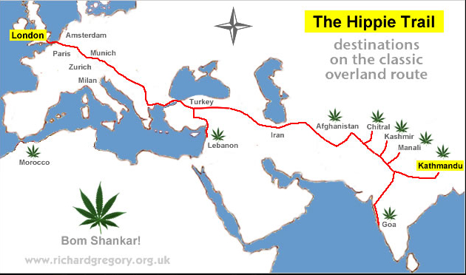

Nogle holdt et sabbatår efter studentereksamen. Jeg arbejdede 4-5 måneder på fabrik og rejste så i 3-4 måneder. ’Flippere” tog på hippie-trailet, ruten over land fra Europa til Indien. Jeg tog en omvej, ned omkring Marokko, som var den anden hippierute.
Fordi jeg kom i tidsnød og fik dysenteri, nåede jeg aldrig til Indien.
Dannelses-rejsen var rastløs udlængsel og eventyrlyst, men også ungdommeligt overmod. I dag flyver de unge direkte til Indien eller Thailand. Dengang kunne man rejse ”overland”, for det var før russerne invaderede Afghanistan (1979) og før mullah’erne overtog Iran (1979-80).
At rejse dengang var meget anderledes, usikkert og vilkårligt. Der var ikke mobiltelefoner. Man skulle på posthuse i store byer, hvis man ville kommunikere med hjemlandet.
Der var heller ikke guidebøger som vejledning, så man levede på tips fra andre rejsende, priser, transport, hoteller, spisesteder, de nemmeste grænseovergange o.lign. Der var også foragt for masseturismen, hippierne foragtede "straighs" i modsætning til os "freaks". Sightseeing var for turister, i stedet skulle man leve her-og-nu i øjeblikket, gerne ved hjælp af noget tossetobak.
Billeder skulle ikke foreviges i fotos, men i det indre kamera, ifølge hippiemytologien. Jeg medbragte kun et engangskamera, hvorfra der kun er overleveret 8 fotos; ingen af ham selv.
Her er beretningen om mit sabbatår og dannelsesrejse, så vidt den lader sig rekonstruere…
JØ

